***«ДЕТСКАЯ КНИЖКА НУЖНА РЕБЁНКУ***

***НЕ ВМЕСТО ВЗРОСЛОГО,***

***А ВМЕСТЕ СО ВЗРОСЛЫМ»***

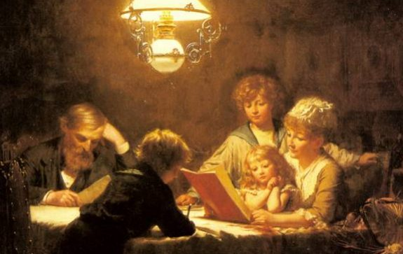

**Чтение в семье — давняя традиция.**В среде просвещенного сословия семейные чтения не имели специальной целевой установки, а были естественным атрибутом духовного общения взрослых между собой и детьми. Время, отданное этому прекрасному занятию, сближает родителей и детей, пробуждает желание наблюдать, мыслить, чувствовать и сопереживать.

Главное отличие семейного чтения от других его видов —состоит в том, что родители, используя книгу, начинают по-настоящему заниматься духовным развитием своего ребенка, формированием его нравственности.

**СЕМЕЙНОЕ ЧТЕНИЕ КОМПЕНСИРУЕТ**

**ДЕФИЦИТ ОБЩЕНИЯ**

**Семейное чтение -** это и прекрасная возможность общения для всех членов семьи. Возродить забытую традицию - значит вернуть в дом взаимопонимание и тепло душевного общения. Семья и отношения внутри неё во многом определяют дальнейший путь ребёнка как личности.

Живое общение с книгой, которую малыш читает вместе с мамой и папой – весомый вклад в развитие его образного мышления и интеллекта. Хорошая книга щедро восполняет потребность ребёнка в новых знаниях и дарит ему новые впечатления, которые останутся с ним на всю жизнь.

Домашнее чтение - это очень важная составляющая духовно-нравственного воспитания, которая формирует у детей представления о совести и чистоте отношений, о семье и красоте настоящей любви. Минуты, проведённые за семейным чтением, останутся с ребёнком на всю жизнь!

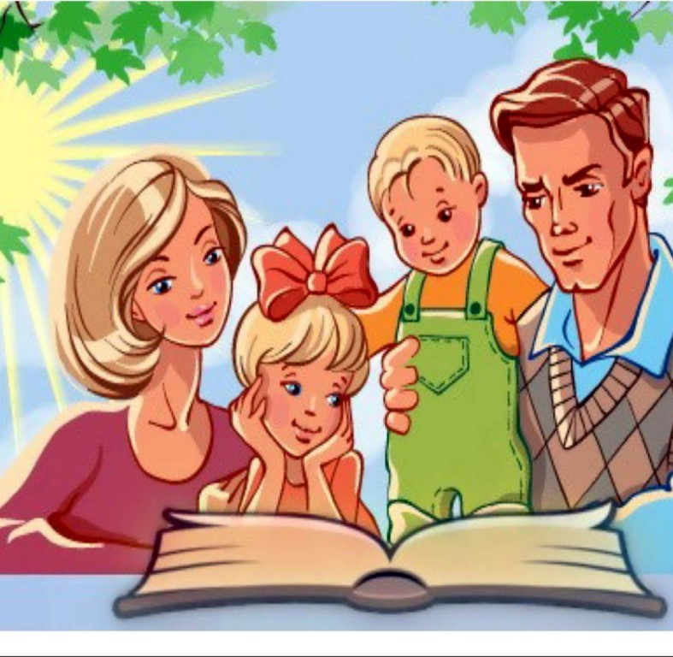

**ПОЧЕМУ ДЕТЯМ НЕОБХОДИМО ЧИТАТЬ КНИГИ:**

1. Благодаря чтению развивается речь ребенка и **увеличивается его словарный запас.**

2. Чтение**развивает мышление.**Из книг ребенок учится абстрактным понятиям и расширяет горизонты своего мира. Книга объясняет ему жизнь и помогает увидеть связь одного явления с другим.

3. Работа с книгой **стимулирует творческое воображение**, позволяет работать фантазии и учит детей мыслить образами.

4. Чтение **развивает познавательные интересы** и расширяет кругозор.

5. Книги помогают ребенку **познать самого себя.**Для чувства собственного достоинства очень важно знать, что другие люди думают, чувствуют и реагируют так же, как он.

6. Книги помогают детям **понять других.**Читая книги, написанные писателями других культур и других эпох.

7. Процесс совместного чтения способствует духовному общению родителей и детей, установлению взаимопонимания, близости, доверительности.

8. Книги **— помощники родителей в решении воспитательных задач.**Они учат детей этике, заставляют размышлять о добре и зле, развивают способность к сопереживанию, помогают научиться входить в положение других людей.

**КАК ЧИТАТЬ ДЕТЯМ?**

1. Одно из главных усилий – эмоциональное отношение взрослого к чтению. Показывайте ребенку, что это доставляет вам удовольствие.

2. Во время чтения сохраняйте зрительный контакт с ребенком. Садитесь так, чтобы он мог видеть ваше лицо, наблюдать за мимикой, выражением глаз, жестами. Тогда слушатель осознает, что повествование обращено именно к нему, а вам видно, какое место в сказке больше всего его волнует.

3. Читайте неторопливо, но и не монотонно. Играйте голосом: читайте то быстрее, то медленнее, то громче, то тише – в зависимости от содержания сказки и характеров персонажей. Старайтесь передать интонацией смешную или грустную ситуацию, но не переигрывайте. Излишняя драматизация мешает ребенку воспроизводить в воображении нарисованные словами картины.

4. Сокращайте текст, если он слишком длинный, пересказывайте некоторые фрагменты своими словами, но не уходите от содержания сказки.

5. Читайте сказки всегда, когда ребенок хочет их слушать. Может быть для взрослых скучновато, но для ребенка – нет.

7. Незнакомую сказку сначала прочитайте сами, чтобы направить внимание сына (дочери) в нужное русло.

8. Обыгрывайте впечатления, полученные ребенком при слушании сказки, дайте ему возможность выразить свои чувства, свое отношение к прочитанному.

**РЕКОМЕНДАЦИИ РОДИТЕЛЯМ**

**«КАК ПОМОЧЬ РЕБЕНКУ СТАТЬ ЧИТАТЕЛЕМ»**

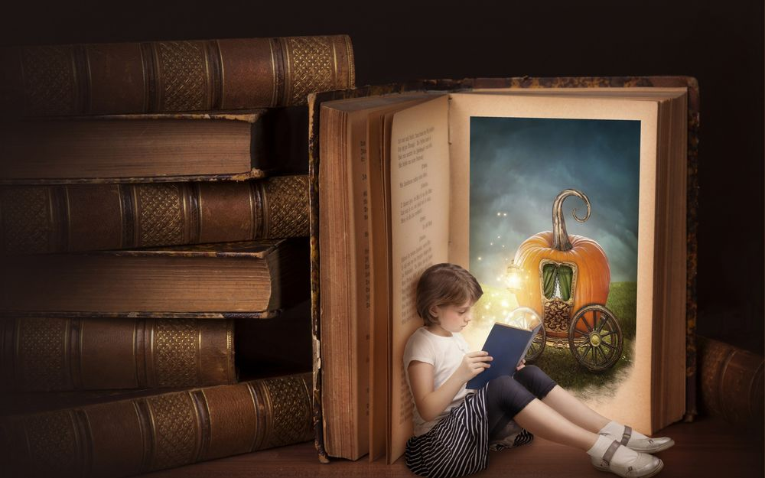1. Прививайте ребенку интерес к чтению с раннего детства.

2. Покупая книги, выбирайте яркие по оформлению и интересные по содержанию.

3. Систематически читайте ребенку.

4. Это сформирует у него привычку ежедневного общения с книгой.

5. Обсуждайте прочитанную детскую книгу среди членов своей семьи.

6. Рассказывайте ребенку об авторе прочитанной книги.

7. Если вы читаете ребенку книгу, старайтесь прервать чтение на самом увлекательном эпизоде.

8. Вспоминая с ребенком содержание ранее прочитанного, намеренно его искажайте, чтобы проверить, как он запомнил прочитанный текст.

9. Рекомендуйте ребенку книги своего детства, делитесь своими детскими впечатлениями от чтения той или иной книги, сопоставляйте ваши и его впечатления.

10. Устраивайте дома дискуссии по прочитанным книгам.

11. Покупайте по возможности книги полюбившихся ребенку авторов, собирайте его личную библиотеку.

12. Воспитывайте бережное отношение к книге.

13. Дарите своему ребенку хорошие книги с дарственной надписью, добрыми и теплыми пожеланиями.